BÁO CÁO CỦA CÔNG TY QUẢN LÝ QUỸ
(Ban hành kèm theo Thông tư số 181/2015/TT-BTC ngày 13 tháng 11 năm 2015 của Bộ Tài chính)
BÁO CÁO CỦA CÔNG TY TNHH MTV QUẢN LÝ QUỸ CHUBB LIFE
(Quý 2/2021)
- THÔNG TIN CHUNG VỀ QUỸ
Tên quỹ: Quỹ Đầu tư Trái phiếu Mở rộng Chubb
Loại hình quỹ: Quỹ mở
- Mục tiêu của Quỹ:
Mục tiêu đầu tư của Quỹ là tối đa hóa lợi nhuận đồng thời bảo toàn vốn cho Nhà Đầu tư thông qua việc đầu tư vào các tài sản có thu nhập cố định an toàn và một phần vào các cổ phiếu cơ bản có hoạt động kinh doanh tốt và được tự do chuyển nhượng với mục đích phân tán rủi ro đầu tư và mang lại cho các Nhà Đầu tư kết quả tốt nhất từ việc quản lý danh mục đầu tư, phù hợp với các quyết định của Đại hội Nhà Đầu tư và Pháp luật.
- Hiệu quả hoạt động của Quỹ:
NAV ngày 30/06/2020 (VNĐ) | NAV ngày 30/06/2021 (VNĐ)
106.012.733.310 | 110.305.485.761
Tính đến kỳ báo cáo, giá trị tài sản ròng (NAV) của Quỹ tăng 4,05% so với giá trị tài sản ròng (NAV) của Quỹ cùng kỳ năm trước.
- Chính sách và chiến lược đầu tư của Quỹ:
Quỹ định hướng xây dựng một danh mục tập trung chủ yếu vào trái phiếu và tài sản có thu nhập cố định. Trong đó, trái phiếu sẽ bao gồm trái phiếu Chính phủ, trái phiếu được Chính phủ bảo lãnh, trái phiếu chính quyền địa phương, trái phiếu niêm yết trên Sở giao dịch chứng khoán, trái phiếu chào bán ra công chúng, trái phiếu doanh nghiệp phát hành riêng lẻ bởi tổ chức niêm yết có bảo lãnh thanh toán của tổ chức tín dụng có uy tín hoặc có cam kết mua lại của tổ chức phát hành tối thiểu một (1) lần trong mười hai (12) tháng và mỗi lần cam kết mua lại tối thiểu ba mươi phần trăm (30%) giá trị đợt phát hành, trong đó ưu tiên trái phiếu của các tổ chức phát hành là các công ty, tập đoàn lớn. Các tài sản thu nhập cố định khác bao gồm tín phiếu, chứng chỉ tiền gửi hoặc hợp đồng tiền gửi tại các ngân hàng uy tín.
Việc phân bổ tài sản có thể thay đổi đáng kể tùy thuộc vào nhận định của Công ty Quản lý Quỹ, với mục đích bảo toàn vốn và mang lại lợi nhuận tối ưu cho Nhà Đầu tư. Ngoài ra, Quỹ có thể cân nhắc đầu tư vào một danh mục đa dạng với các cổ phiếu niêm yết theo quy định của Pháp luật có giá trị vốn hóa lớn cũng như thanh khoản cao trên Sở giao dịch chứng khoán.
- Phân loại Quỹ:
Quỹ được thành lập tại Việt Nam dưới hình thức Quỹ mở theo Giấy chứng nhận chào bán chứng chỉ quỹ đầu tư chứng khoán ra công chúng số 58/GCN-UBCK do Ủy ban Chứng khoán Nhà nước cấp ngày 24 tháng 10 năm 2018 và Giấy chứng nhận thành lập Quỹ mở số 35/GCN-UBCK do Ủy ban Chứng khoán Nhà nước cấp ngày 03 tháng 04 năm 2019.
- Thời gian khuyến cáo đầu tư của Quỹ:
Quỹ không bị giới hạn về thời hạn hoạt động.
- Mức độ rủi ro ngắn hạn (thấp, trung bình, cao):
Quỹ có mức độ rủi ro ngắn hạn thấp.
- Thời điểm bắt đầu hoạt động của Quỹ:
Quỹ bắt đầu hoạt động từ ngày 03/04/2019.
- Quy mô Quỹ tại thời điểm báo cáo
Vốn của quỹ theo mệnh giá (đồng) | 100.068.272.100
Số lượng CCQ đang lưu hành (CCQ) | 10.006.827,21
Tại ngày 30 tháng 06 năm 2021, số lượng Chứng chỉ quỹ (“CCQ”) đang lưu hành của Quỹ là 10.006.827,21CCQ, tương đương với quy mô vốn của Quỹ theo mệnh giá là 100.068.272.100 VNĐ.
- Chỉ số tham chiếu của Quỹ:
Chỉ số Trái phiếu Chính phủ năm (05) năm của HNX.
- Chính sách phân phối lợi nhuận của Quỹ:
Quỹ phân phối lợi nhuận cho nhà đầu tư dựa trên Nghị quyết của Đại hội nhà đầu tư, phù hợp với Điều lệ của Quỹ và quy định của pháp luật chứng khoán hiện hành.
- Lợi nhuận thuần thực tế phân phối trên một đơn vị Chứng chỉ quỹ Quỹ:
Tại ngày 30 tháng 06 năm 2021, lợi nhuận thuần thực tế phân phối trên một đơn vị CCQ là 0 VNĐ.
II. SỐ LIỆU HOẠT ĐỘNG
- Cơ cấu tài sản quỹ:
Cơ cấu tài sản quỹ | 30/06/2021  (%) | 30/06/2020  (%) | 30/06/2019  (%)
- Tiền gửi ngân hàng | 1,19 | 0,25 | 40,11
- Các khoản tương đương tiền | 0 | 11,29 | 0
- Tiền gửi kỳ hạn trên 3 tháng | 82,11 | 76,22 | 39,43
- Chứng chỉ tiền gửi | 13,56 | 9,41 | 19,71
- Khác | 3,14 | 2,83 | 0,75
Cộng | 100,00 | 100,00 | 100,00

- Chi tiết chỉ tiêu hoạt động:
Chỉ tiêu | 30/06/2021 | 30/06/2020 | 30/06/2019
2.1. Giá trị tài sản ròng của Quỹ (VNĐ) | 110.305.485.761 | 106.012.733.310 | 101.063.414.836
2.2. Tổng số chứng chỉ quỹ đang lưu hành (CCQ) | 10.006,827,21 | 10.058.831,58 | 10.051.088,93
2.3. Giá trị tài sản ròng của một đơn vị Chứng chỉ quỹ (CCQ) (VNĐ) | 11.023,02 | 10.539,27 | 10.054,97
2.4. Giá trị tài sản ròng cao nhất của 1 đơn vị CCQ trong kỳ báo cáo (VNĐ) | 11.023,02 | 10.539,27 | 10.054,97
2.5. Giá trị tài sản ròng thấp nhất của 1 đơn vị CCQ trong kỳ báo cáo (VNĐ) | 10.922,76 | 10.416,29 | 9.997,36
2.6. Giá cuối ngày của 1 đơn vị CCQ tại ngày báo cáo (VNĐ) | N/A (*) | N/A (*) | N/A (*)
2.7. Giá cuối ngày cao nhất của 1 đơn vị CCQ trong kỳ báo cáo (VNĐ) | N/A (*) | N/A (*) | N/A (*)
2.8. Giá cuối ngày thấp nhất của 1 đơn vị CCQ trong kỳ báo cáo (VNĐ) | N/A (*) | N/A (*) | N/A (*)
2.9. Tổng tăng trưởng (%)/1 đơn vị CCQ so với cùng kỳ năm trước. | 4,58 | 4,82 | 0,57
2.9.1. Tăng trưởng vốn (%)/1 đơn vị CCQ (Thay đổi do biến động giá) | 0,00 | 0,00 | 0,00
2.9.2. Tăng trưởng thu nhập (%)/1 đơn vị CCQ (Tính trên thu nhập đã thực hiện) so với cùng kỳ năm trước. | 4,58 | 4,82 | 0,57
2.10. Phân phối gộp trên 1 đơn vị CCQ | N/A (**) | N/A (**) | N/A (**)
2.11. Phân phối ròng trên 1 đơn vị CCQ | N/A (**) | N/A (**) | N/A (**)
2.12. Ngày chốt quyền (Ex-date of distribution) | N/A (**) | N/A (**) | N/A (**)
2.13. Tỷ lệ chi phí hoạt động của quỹ (%) | 2,08 | 2,13 | 2,84
2.14. Tốc độ vòng quay danh mục (%) | 0,00 | 18,98 | 63,20

- Tăng trưởng qua các thời kỳ:
Giai đoạn | Tổng tăng trưởng của NAV/CCQ | Tăng trưởng NAV/CCQ hàng năm
- 1 năm | 4,59 | 4,59
- 3 năm | 9,63 | 4,70
- Từ khi thành lập | 10,23 | 4,44
- Tăng trưởng của chỉ số tham chiếu | 19,69% (***) | 6,37%
- Tăng trưởng hàng năm:
Thời kỳ | 30/06/2021  (%) | 30/06/2020  (%) | 30/06/2019  (%) | 30/06/2018  (%)
Tỷ lệ tăng trưởng (%)/01 đơn vị CCQ | 4,58 | 4,82 | 0,57 | N/A
Ghi chú:
N/A: Quỹ mới thành lập và đi vào hoạt động từ ngày 03 tháng 04 năm 2019, nên các chỉ tiêu không đủ dữ liệu để tính toán.
N/A (*): Chứng chỉ quỹ của Quỹ không được niêm yết trên thị trường chứng khoán.
N/A (**): Quỹ chưa phân phối lợi nhuận.
(***): Quỹ áp dụng chỉ số tham chiếu là Chỉ số Trái phiếu Chính phủ năm (05) năm của HNX từ khi thành lập đến thời điểm báo cáo.
III. MÔ TẢ THỊ TRƯỜNG TRONG KỲ
- Kinh tế Vĩ mô:
Tổng sản phẩm trong nước (GDP)
- Tăng trưởng GDP đạt + 6,61% trong Q2/21, giúp GDP 6 tháng đầu năm tăng trưởng +5,64%. Mức tăng trưởng này cao hơn cùng kỳ năm 2020 nhưng thấp hơn so với mức trước Covid (6T2019: +6,77%, 6T2020: +1,82%).
- Trong mức tăng chung của toàn nền kinh tế 6 tháng đầu năm, khu vực nông, lâm nghiệp và thủy sản tăng 3,82% so với cùng kỳ năm trước (đóng góp 8,17% vào mức tăng chung); khu vực công nghiệp và xây dựng tăng 8,36% (đóng góp 59,05%), trong đó công nghiệp chế biến, chế tạo tiếp tục đóng vai trò động lực dẫn dắt tăng trưởng của nền kinh tế với mức tăng 11,42%; khu vực dịch vụ tăng 3,96% (đóng góp 32,78%), trong đó các ngành dịch vụ thị trường như: Bán buôn và bán lẻ tăng 5,63%; hoạt động tài chính, ngân hàng và bảo hiểm tăng 9,27%.
- Về cơ cấu nền kinh tế 6 tháng đầu năm 2021, khu vực nông, lâm nghiệp và thủy sản chiếm tỷ trọng 12,15%; khu vực công nghiệp và xây dựng chiếm 37,61%; khu vực dịch vụ chiếm 41,13%; thuế sản phẩm trừ trợ cấp sản phẩm chiếm 9,11% (Cơ cấu tương ứng của cùng kỳ năm 2020 là: 14,16%; 33,51%; 41,99%; 10,34%).
- Về sử dụng GDP 6 tháng đầu năm 2021, tiêu dùng cuối cùng tăng 3,56% so với cùng kỳ năm 2020; tích lũy tài sản tăng 5,67%; xuất khẩu hàng hóa và dịch vụ tăng 24,05%; nhập khẩu hàng hóa và dịch vụ tăng 22,76%.
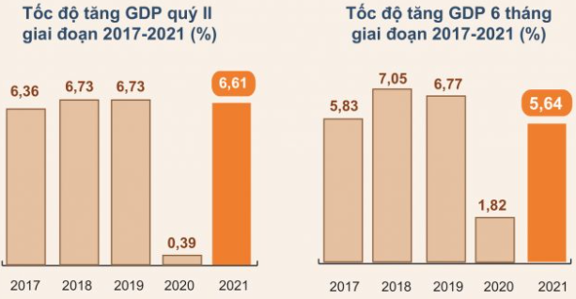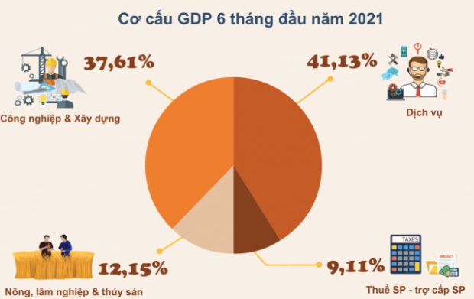
Nguồn: GSO

Lạm phát
- Chỉ số giá tiêu dùng CPI quý 2/2021 tăng 0,45% so với quý trước và tăng 2,67% so với cùng kỳ năm 2020. CPI bình quân 6 tháng đầu năm tăng 1,47% so với bình quân cùng kỳ năm 2020. Lạm phát cơ bản bình quân 6 tháng đầu năm 2021 tăng 0,87% so với bình quân cùng kỳ năm 2020.
- Sản lượng khai thác dầu của thế giới dưới mức nhu cầu sử dụng là nguyên nhân chính làm chỉ số giá sản xuất hàng hóa và dịch vụ, chỉ số giá nguyên nhiên vật liệu dùng cho sản xuất, chỉ số giá xuất khẩu và nhập khẩu hàng hóa trong 6 tháng đầu năm 2021 đều tăng so với cùng kỳ năm trước. Tỷ giá thương mại hàng hóa 6 tháng đầu năm giảm 0,99% so với cùng kỳ năm 2020 phản ánh giá xuất khẩu hàng hóa của Việt Nam ra nước ngoài không thuận lợi so với giá nhập khẩu hàng hóa từ nước ngoài về Việt Nam.
Hoạt động sản xuất
- Theo IHS Markit, Chỉ số Nhà Quản trị Mua hàng (Purchasing Managers’Index - PMI) PMI tháng 6 của Việt Nam đạt 44,1 điểm, giảm mạnh so với mức 53,1 điểm hồi tháng 5, Như vậy, các điều kiện kinh doanh suy giảm mạnh nhất trong hơn một năm và từ đó kết thúc thời kỳ tăng kéo dài 6 tháng.
- Đại dịch Covid-19, các biện pháp phong tỏa và tình trạng đóng cửa công ty tạm thời là những nhân tố làm giảm mạnh cả sản lượng và số lượng đơn đặt hàng mới trong tháng 6. Trong khi đó, số lượng đơn đặt hàng mới từ nước ngoài cũng giảm khi những khó khăn trong khâu vận tải và tình trạng khan hiếm container đã làm trầm trọng hơn ảnh hưởng của đợt dịch bùng phát. Trên thực tế, mức độ chậm trễ giao hàng là lớn thứ nhì trong lịch sử chỉ số, chỉ kém mức được ghi nhận vào tháng 4/2020.
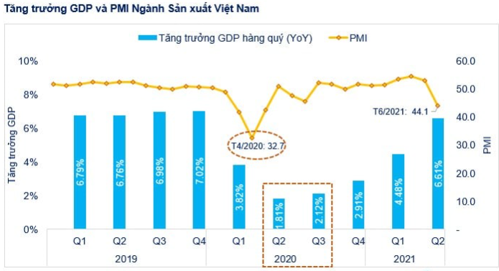
Nguồn: FiinPro, IHS Market
Hoạt động xuất nhập khẩu hàng hoá
- Tổng kim ngạch xuất, nhập khẩu hàng hóa 6 tháng năm 2021 đạt 316,73 tỷ USD, tăng 32,2% so với cùng kỳ năm 2020. Trong đó xuất khẩu đạt 157,63 tỷ USD, tăng 28,4%; nhập khẩu đạt 159,1 tỷ USD, tăng 36,1%. Cán cân thương mại 6 tháng đầu năm 2021 ước tính nhập siêu 1,47 tỷ USD.
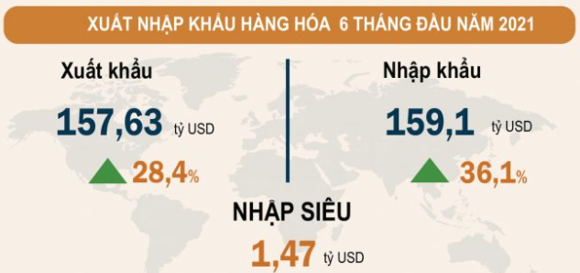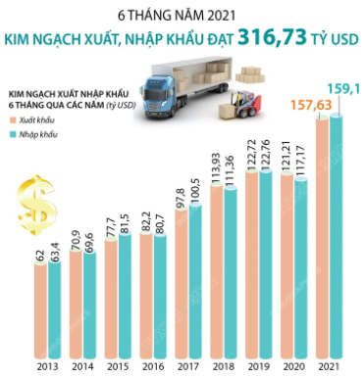
Nguồn: GSO
Hoạt động đầu tư
- Vốn đầu tư thực hiện toàn xã hội theo giá hiện hành 6 tháng đầu năm ước tính đạt 1.169,7 nghìn tỷ đồng, tăng 7,2% so với cùng kỳ năm trước (quý II đạt 661,1 nghìn tỷ đồng, tăng 7,8%), bao gồm: Vốn khu vực Nhà nước đạt 295,2 nghìn tỷ đồng, chiếm 25,3% tổng vốn và tăng 7,3%; khu vực ngoài Nhà nước đạt 660,1 nghìn tỷ đồng, bằng 56,4% và tăng 7,4%; khu vực có vốn đầu tư trực tiếp nước ngoài đạt 214,4 nghìn tỷ đồng, bằng 18,3% và tăng 6,7%.
- Tổng vốn đầu tư nước ngoài vào Việt Nam tính đến ngày 20/6/2021 bao gồm vốn đăng ký cấp mới, vốn đăng ký điều chỉnh và giá trị góp vốn, mua cổ phần của nhà đầu tư nước ngoài đạt gần 15,27 tỷ USD, giảm 2,6% so với cùng kỳ năm trước. Trong đó có 804 dự án được cấp phép mới với số vốn đăng ký đạt gần 9,55 tỷ USD, giảm 43,3% về số dự án và tăng 13,2% về số vốn đăng ký so với cùng kỳ năm trước; có 460 lượt dự án đã cấp phép từ các năm trước đăng ký điều chỉnh vốn đầu tư với số vốn tăng thêm đạt 4,12 tỷ USD, tăng 10,6%; có 1.855 lượt góp vốn mua cổ phần của nhà đầu tư nước ngoài với tổng giá trị góp vốn 1,60 tỷ USD, giảm 54,3%. Trong tổng số lượt góp vốn, mua cổ phần của nhà đầu tư nước ngoài có 624 lượt góp vốn, mua cổ phần làm tăng vốn điều lệ của doanh nghiệp với giá trị góp vốn là 772,7 triệu USD và 1.231 lượt nhà đầu tư nước ngoài mua lại cổ phần trong nước mà không làm tăng vốn điều lệ với giá trị 832,9 triệu USD. Vốn đầu tư trực tiếp nước ngoài thực hiện 6 tháng đầu năm 2021 ước tính đạt 9,24 tỷ USD, tăng 6,8% so với cùng kỳ năm trước.
- Đầu tư của Việt Nam ra nước ngoài trong 6 tháng đầu năm 2021 có 24 dự án được cấp mới giấy chứng nhận đầu tư với tổng số vốn của phía Việt Nam là 143,8 triệu USD, bằng 77,6% so với cùng kỳ; có 9 lượt dự án điều chỉnh vốn với số vốn tăng thêm 403,2 triệu USD, tăng 10,8 lần so với cùng kỳ. Tính chung tổng vốn đầu tư của Việt Nam ra nước ngoài (vốn cấp mới và tăng thêm) đạt 547 triệu USD, tăng gần 2,5 lần so với cùng kỳ năm trước.
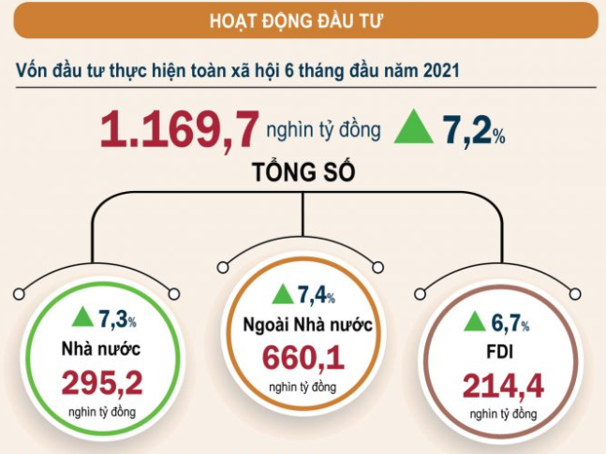
Nguồn: GSO
.
Thị trường chứng khoán:
- Thị trường chứng khoán Việt Nam 6 tháng đầu năm 2021 có bước tăng trưởng mạnh, lập kỷ lục lịch sử về điểm số, thanh khoản, số tài khoản mở mới. Kết thúc phiên giao dịch cuối cùng của tháng 6/2021, chỉ số VN-Index đạt mức 1.408,55 điểm, tăng 6,06% so với tháng 5/2021 và tăng 27,6% so với cuối năm 2020 và tăng mạnh 112,6% so với thời điểm cuối tháng 3/2020 (thời điểm vùng đáy của thị trường). Trong khi đó, chỉ số VNAllshare đạt 1.423,95 điểm, tăng 4,25% so với tháng 05/2021 và tăng 37,92% so với cuối năm 2020; VN30 đạt 1.529 điểm, tăng 3,68% so với cuối tháng 05/2021 và tăng 42,79% so với cuối năm 2020.
- Tính chung 06 tháng đầu năm 2021, giá trị giao dịch bình quân đạt trên 19.639 tỷ đồng/phiên với khối lượng giao dịch bình quân phiên đạt 704,06 triệu cổ phiếu, tương ứng tăng 198,44% về giá trị và tăng 106% về khối lượng so với mức thanh khoản năm 2020 (trên 6.200 tỷ đồng/phiên và khối lượng giao dịch bình quân ở mức 334 triệu cổ phiếu/phiên). Đặc biệt, trong phiên giao dịch ngày 04/06/2021, thanh khoản lập kỷ lục với giá trị giao dịch lên tới trên 30.728 tỷ đồng. Trong đó 06 tháng đầu năm 2021, nhà đầu tư nước ngoài đã bán ròng hơn 29.875 tỷ đồng trên sàn HOSE.
- 6 tháng đầu năm 2021, tổng khối lượng giao dịch trên thị trường phái sinh đạt 22.664.678 hợp đồng, tương ứng khối lượng giao dịch bình quân 190.318 hợp đồng/phiên, tăng 15% so với cùng kỳ năm trước.

Thị trường trái phiếu
- Tính đến hết quý 2/2021, HNX đã tổ chức 94 đợt đấu thầu, huy động được 141.493 tỷ đồng trái phiếu cho Kho bạc Nhà nước, đạt 40,4% kế hoạch huy động cả năm 2021 của Kho bạc Nhà nước. Thị trường trái phiếu Chính phủ tại HNX có tổng dư nợ đạt 1,36 triệu tỷ đồng, tăng 0,74% so với cuối năm 2020. Giá trị giao dịch bình quân 6 tháng đầu năm đạt 11.611 tỷ đồng/phiên, tăng 13,05% so với năm 2020; trong đó, giao dịch Repos chiếm 33,75% tổng giá trị giao dịch. Tỷ trọng giao dịch của nhà đầu tư nước ngoài chiếm 1,66%. Đặc biệt, nhà đầu tư nước ngoài mua ròng 9.567 tỷ đồng trong 6 tháng đầu năm 2021.
- Trong nửa đầu năm 2021, Ngân sách nhà nước đang thặng dư khoảng 80 nghìn tỷ đồng; giải ngân vốn đầu tư công chậm, chỉ đạt 29% kế hoạch Chính phủ giao. Cùng với đó, trong nửa cuối năm 2021, lượng TPCP đáo hạn chỉ bằng khoảng 38% lượng đáo hạn nửa đầu năm nên nhu cầu phát hành TPCP của KBNN sẽ không cao. Lợi tức TPCP dự kiến sẽ vẫn đi ngang trong biên độ hẹp trước lo ngại về lạm phát và tâm lý thận trọng khi dịch bệnh diễn biến phức tạp. Ngoài ra, thanh khoản trên thị trường liên ngân hàng được kỳ vọng dồi dào sẽ ủng hộ cho chiều hướng giảm của lãi suất trái phiếu trong dài hạn.
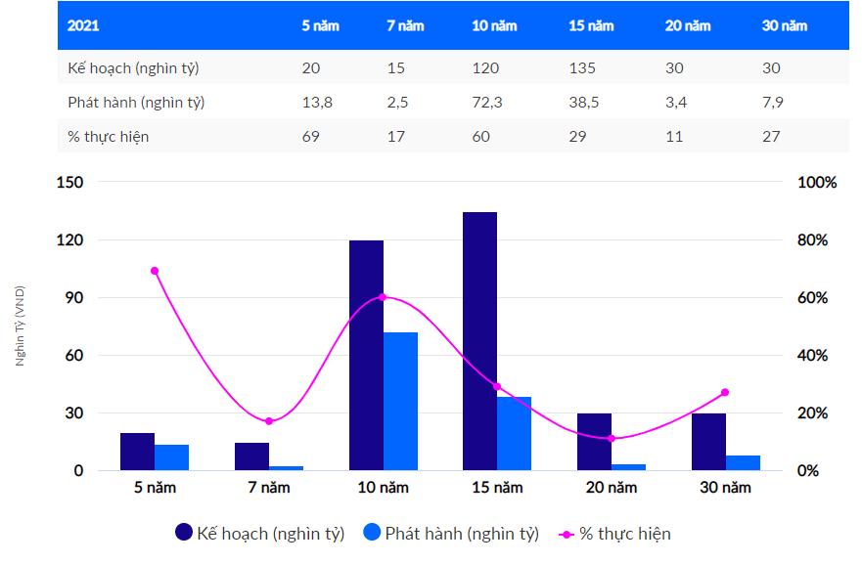
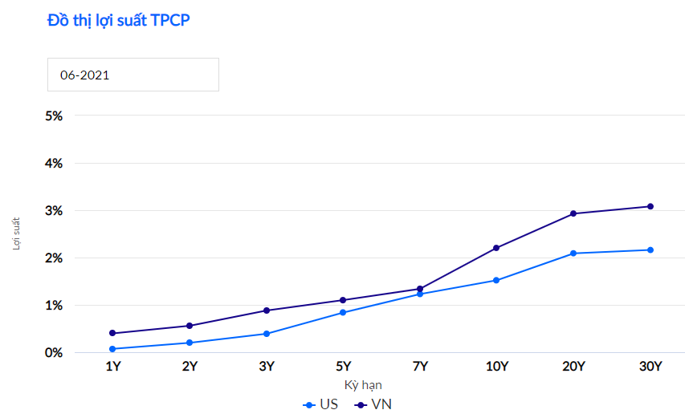
Nguồn: HNX, VBMA

IV. CHI TIẾT CÁC CHỈ TIÊU HOẠT ĐỘNG CỦA QUỸ
- Số liệu chi tiết hoạt động của Quỹ

Chỉ tiêu | 1 năm đến thời điểm báo cáo (%) | 3 năm gần nhất tính đến thời điểm báo cáo (%) | Từ khi thành lập đến thời điểm báo cáo (%)
A | 1 | 2 | 3
Tăng trưởng thu nhập/1 đơn vị CCQ | 4,58 | N/A | 16,53
Tăng trưởng Vốn/1 đơn vị CCQ | 0,00 | N/A | 0,00
Tổng tăng trưởng/1 đơn vị CCQ | 4,58 | N/A | 16,53
Tăng trưởng hàng năm NAV/1 đơn vị CCQ | 4,59 | N/A | 4,44
Tăng trưởng của danh mục cơ cấu | N/A (1) | N/A (1) | N/A (1)
Thay đổi giá trị thị trường của 1 đơn vị CCQ | N/A (2) | N/A (2) | N/A (2)
Ghi chú:
N/A: Quỹ mới thành lập và đi vào hoạt động từ ngày 03 tháng 04 năm 2019, nên các chỉ tiêu không đủ dữ liệu để tính toán.
N/A (1): Quỹ không sử dụng danh mục cơ cấu.
N/A (2): Chứng chỉ quỹ của Quỹ không được niêm yết trên thị trường chứng khoán.
● Biểu đồ tăng trưởng NAV/CCQ của Quỹ trong 3 tháng gần nhất:

● Thay đổi giá trị tài sản ròng:
Chỉ tiêu | 30/06/2021 | 30/06/2020 | Tỷ lệ thay đổi
A | 1 | 2 | 3= ((1) - (2))/(2)
Giá trị tài sản ròng (NAV) của Quỹ | 110.305.485.761 | 106.012.733.310 | 4,05%
Giá trị tài sản ròng (NAV) trên 1 đơn vị CCQ | 11.023,02 | 10.539,27 | 4,59%
Trong giai đoạn từ 30/06/2020 đến 30/06/2021 giá trị tài sản ròng của Quỹ tăng 4,05% chủ yếu do lợi nhuận từ kết quả đầu tư mang lại.
- Thống kê về Nhà đầu tư nắm giữ Chứng chỉ quỹ tại thời điểm báo cáo (tại thời điểm gần nhất):
Quy mô nắm giữ (Đơn vị) | Số lượng Nhà đầu tư nắm giữ | Số lượng đơn vị Chứng chỉ quỹ nắm giữ | Tỷ lệ nắm giữ
A | 1 | 2 | 3
Dưới 5.000 | 129 | 37.237,37 | 0,37%
Từ 5.000 - 10.000 | 2 | 10.100,00 | 0,10%
Từ 10.000 đến 50.000 | 0 | 0 | 0,00%
Từ 50.000 đến 500.000 | - | - | 0,00%
Trên 500.000 | 1 | 9.959.489,84 | 99,53%
Tổng cộng | 132 | 10.006.827,21 | 100,00%

Ghi chú: Trình bày tình hình nắm giữ Chứng chỉ quỹ của Nhà đầu tư từ ít nhất đến nhiều nhất.
- Chi phí ngầm và giảm giá
Để hạn chế vấn đề xung đột về lợi ích và đảm bảo sự chính xác của các khoản mục chi phí của Quỹ, Công ty quy định tất cả các nhân viên của công ty không được phép nhận các khoản giảm giá bằng tiền và không được thực hiện các khoản chi phí ngầm khi thực hiện các giao dịch của Quỹ với các đối tác cung cấp dịch vụ cho Quỹ.
Trong kỳ báo cáo, Quỹ không phát sinh các khoản giảm giá bằng tiền hoặc chi phí ngầm liên quan đến các giao dịch của Quỹ với các đối tác cung cấp dịch vụ cho Quỹ.
V. THÔNG TIN VỀ TRIỂN VỌNG THỊ TRƯỜNG
Mặt bằng lãi suất TPCP có thể chuyển sang giai đoạn đi ngang trong năm 2021 sau khi đã giảm về mức thấp kỷ lục năm 2020. TPCP kỳ hạn 30 năm dao động khoảng 3,05 – 3,10%/ năm. Dư địa giảm thêm của mặt bằng lãi suất đã trở nên hẹp dần hơn giai đoạn giảm liên tiếp trong hơn nhiều năm qua.
- Thứ nhất: 2021 được dự báo là “đỉnh nợ” của Việt Nam với mức đáo hạn TPCP lên đến hơn 160 nghìn tỷ đồng (chỉ tính riêng phần phát hành ra công chúng). Cộng với mức dự toán thâm hụt Ngân sách Nhà nước (NSNN) khoảng 344 nghìn tỷ, Kho Bạc Nhà Nước được dự báo sẽ phát hành khoảng 350 nghìn tỷ TPCP để đảm bảo cân đối NSNN. Nhu cầu phát hành cao khiến Chính phủ sẽ tiếp tục các chính sách tiền tệ nới lỏng để duy trì mặt bằng lợi suất thấp.
- Thứ hai: lãi suất không có nhiều dư địa để giảm thêm nếu đặt trong tương quan so sánh với lạm phát.
- Thứ ba: Thanh khoản liên ngân hàng ổn định, lãi suất vẫn còn dư địa giảm, NHNN vẫn tiếp tục không có động thái trên thị trường mở khiến cho số dư trên kênh OMO và phát hành tín phiếu ở mức không. Giải ngân vốn đầu tư công có cải thiện nhưng chưa đáng kể.
Rủi ro biến động động ngoài dự kiến cho mặt bằng lãi suất có thể sẽ đến từ: (i) khả năng Việt Nam bị đánh thuế bởi Mỹ ;(ii) mức độ nới lỏng chính sách điều hành.
Từ các phân tích thị trường, Quỹ CBPF sẽ tiếp tục duy trì chiến lược đầu tư thận trọng, hạ thấp tỉ trọng các tài sản rủi ro trong giai đoạn sắp tới.
VI. THÔNG TIN KHÁC
Quỹ không có nhân viên và được quản lý bởi Công ty Trách Nhiệm Hữu Hạn Một Thành Viên Quản lý Quỹ Chubb Life (“Công ty Quản lý Quỹ”). Công ty Quản lý Quỹ được thành lập theo Giấy phép số 52/GP-UBCK do Ủy ban Chứng khoán Nhà nước cấp ngày 24 tháng 10 năm 2013.
Nhân sự Ban điều hành công ty Quản lý quỹ gồm có:

Họ và tên | Chức vụ | Bằng cấp | Quá trình công tác
Lâm Hải Tuấn | Chủ tịch Công ty | Kỹ sư | Trước 2005: Ông Tuấn có kinh nghiệm làm việc tại các vị trí cấp cao của 2 tập đoàn tài chính, bảo hiểm toàn cầu là Metlife và Chubb Life.  Từ 2005 - nay: Tổng Giám đốc - Chubb Life Việt Nam  Từ 2012 - nay: Chủ tịch Hội đồng Quản trị - Chubb Life Việt Nam
Bùi Thanh Hiệp | Phó chủ tịch Công ty | CPA | Từ 2001 - 2005: Nắm giữ nhiều vị trí khác nhau tại Bộ phận tài chính – Manulife Việt Nam  Từ 2005 - 2010: Kế toán trưởng – ACE Life Việt Nam  Từ 2010 - 2011: Trưởng Bộ phận Tài chính – VPĐD Generali Assicurazioni s.p.A VN  Từ 2011 - 2012: Kế toán trưởng - Chubb Life Việt Nam  Từ 2012 - 2017: Phó chủ tịch - Chubb Life Việt Nam  Từ 2018 - nay: Phó Tổng Giám đốc - Chubb Life Việt Nam
Đặng Thị Hồng Loan | Giám đốc Công ty | CFA | Từ 2010 - 2016: Trưởng phòng cấp cao Đầu tư và Ngân Quỹ Công ty Bảo hiểm nhân thọ Prudential Việt nam  Từ 2016 - 2019: Phó Giám đốc bộ phận chiến lược xây dựng và phân tích Kế hoạch tài chính Công ty tài chính Prudential Việt Nam  Từ 12/2019 - nay: Giám đốc - Công ty TNHH MTV Quản lý Quỹ Chubb Life
Ban đại diện quỹ gồm có:
Họ và tên | Chức vụ | Bằng cấp | Quá trình công tác
Trịnh Thanh Cần | Chủ tịch | Cử nhân | Từ 2000 - 2002: Trợ lý nghiên cứu -Công ty Quản lý quỹ Tower Mỹ  Từ 2002 - 2003: Chuyên viên - Ngân hàng Downey Savings - Mỹ  Từ 2003 - 2005: Chuyên viên đầu tư - Công ty Quản lý Quỹ Vinacapital Việt Nam  Từ 2005 - 2006: Giám đốc Quan hệ KH - Ngân hàng HSBC Việt Nam  Từ 2006 - 2007: Giám đốc đầu tư - Công ty Quản lý Quỹ Bản Việt  Từ 2007 - 2011: Giám đốc phân tích - Công ty Chứng khoán Bản Việt  Từ 2011 - 2015: Giám đốc điều hành khối Tư vấn tài chính Doanh nghiệp - Công ty Chứng khoán HSC  Từ 2015 - nay: Tổng giám đốc - Công ty TNHH Chứng khoán ACB
Nguyễn Trọng Đức | Thành viên | Thạc sỹ | Từ 1995 - 1999: Kiểm toán viên - Công ty Kiểm toán KPMG  Từ 1999 - 2000: Trưởng phòng KTNB - Công ty Victoria Việt Nam Group  Từ 2000 - 2002: Giám đốc tài chính tập đoàn - Công ty Victoria Việt Nam Group  Từ 2002 - 2004: Giám đốc tài chính - Công ty Philips Electronics Việt nam.  Từ 2004 - 2015: Giám đốc tài chính - Công ty Ogilvy & Mather Việt Nam.  Từ 2015 - 2018: Giám đốc điều hành hoạt động/Giám đốc tài chính - Công ty Ogilvy & Mather Việt Nam  Từ 6/2018 - 2019: Tổng giám đốc - Công ty Ogilvy & Mather Việt Nam.
Trần Việt Hương | Thành viên | Luật sư | Từ 1995 - 1997: Tư vấn thuế & Đầu tư - Công ty kiểm toán và tư vấn Cooper & Lybrand – AISC  Từ 1998 - 2000: Tư vấn thuế & Đầu tư - Công ty Kiểm toán KPMG  Từ 2000 - 2003: Phó trưởng Đại diện - VPĐD Pacific Rim Enterprises, LLC  Từ 2003 - 2006: Phó giám đốc - Công ty TNHH Nhiệt Đới  Từ 2006 - 2008: Phó Tổng giám đốc - Công ty CP An Gia  Từ 2011 - nay: Luật sư thành viên - Công ty luật Avenir  Từ 2010 - nay: Giám đốc Điều hành - Công ty TNHH Mễ Tân
Nhân sự điều hành Quỹ gồm có:
Họ và tên | Chức vụ | Bằng cấp | Quá trình công tác
Nguyễn Thị Bích Ngọc | Thành viên | Cử nhân | Từ 2003 - 2006: Nhân viên giao dịch – Cty Cổ phần Chứng Khoán Mê Kông.  Từ 2007 - 2011: Trưởng phòng DVKH – Công ty CP Chứng khoán Quốc tế Việt Nam.  Từ 2011 - 2012: Trưởng phòng Môi giới – Cty CP Chứng khoán Golden Bridge.  Từ 2013 - 2015: Phụ trách phòng Phát triển khách hàng – Công ty CP Chứng khoán MB.  Từ 2015 – nay: Phó phòng Công ty TNHH MTV Quản lý Quỹ Chubb Life.
Đinh Thị Hồng Anh | Thành viên | Thạc sỹ | Từ 2008-2010: Nhân viên kinh doanh vốn - Ngân hàng TMCP Á Châu.  Từ 2012-2013: Chuyên viên đầu tư - Công ty TNHH Bảo hiểm Nhân thọ Chubb Việt Nam  Từ 2014 - nay: Giám sát cấp II - Công ty TNHH MTV Quản lý Quỹ Chubb Life.
ĐẠI DIỆN CÔNG TY QLQ CHUBB LIFE
Phó Chủ tịch Công ty

Bùi Thanh Hiệp

